南方福利平台端午福利精选目录
粽子礼盒
品牌 | 产品名称 | 产品图片 | 规格 | 内配明细
五  芳  斋 | 经典五芳礼盒 |  | 1680g | 五芳大肉粽140g*2
 |  |  |  | 蛋黄猪肉粽140g*2
 |  |  |  | 栗子猪肉粽140g*2
 |  |  |  | 润香豆沙粽140g*2
 |  |  |  | 红烧牛肉粽140g*2
 |  |  |  | 香糯蜜枣粽140g*2
 | 和家五芳礼盒 | 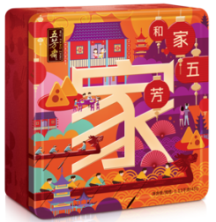 | 1260g | 全家福粽300g*1
 |  |  |  | 五芳猪肉粽140g*2
 |  |  |  | 润香豆沙粽140g*2
 |  |  |  | 香菇笋肉粽100g*2
 |  |  |  | 田园紫薯粽100g*2
 | 珍情五芳礼盒 | 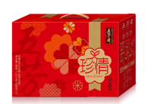 | 1120g | 五芳猪肉粽140g*4
 |  |  |  | 润香豆沙粽140g*2
 |  |  |  | 甜味赤豆粽140g*2
 | 双喜五芳礼盒 | 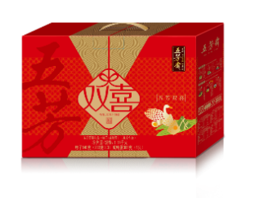 | 1140g | 五芳猪肉粽140g*2
 |  |  |  | 润香豆沙粽140g*2
 |  |  |  | 栗子猪肉粽140g*2
 |  |  |  | 咸鸭蛋50g*6
 | 丰年五芳礼盒 | 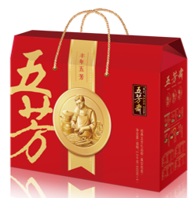 | 2400g | 蛋黄猪肉粽100g*4
 |  |  |  | 润香豆沙粽100g*4
 |  |  |  | 栗子猪肉粽100g*4
 |  |  |  | 珍味八宝粽100g*4
 |  |  |  | 五芳猪肉粽100g*4
 |  |  |  | 香糯蜜枣粽100g*4
品牌 | 产品名称 | 产品图片 | 规格 | 内配明细
五  芳  斋 | 情系五芳礼盒 | 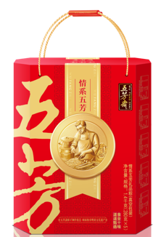 | 1400g | 五芳大肉粽140g*1
 |  |  |  | 火腿猪肉粽140g*1
 |  |  |  | 蛋黄猪肉粽140g*1
 |  |  |  | 红烧排骨粽140g*1
 |  |  |  | 栗子猪肉粽140g*1
 |  |  |  | 香糯蜜枣粽140g*1
 |  |  |  | 珍味八宝粽140g*1
 |  |  |  | 润香豆沙粽140g*1
 |  |  |  | 飘香甜豆粽140g*1
 | 盛世五芳 | 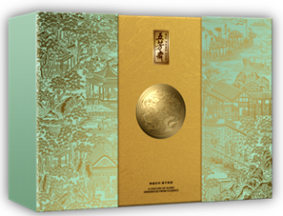 | 1800g | 鲍鱼五花肉粽100g*2
 |  |  |  | 干贝猪肉粽100g*2
 |  |  |  | 红烧五花肉粽100g*2
 |  |  |  | 川香芋儿鸡粽100g*2
 |  |  |  | 茶香莲蓉粽100g*2
 |  |  |  | 血糯栗子粽100g*2
 |  |  |  | 藤椒牦牛肉粽100g*2
 |  |  |  | 抹茶软心巧克力粽100g*2
 |  |  |  | 红烧软骨粽100g*2
 | 传世臻粽·五芳黛蓝 | 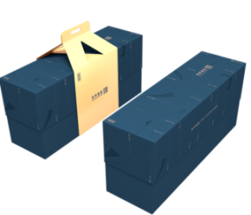 | 1820g | 松茸鸡肉粽160g*1
 |  |  |  | 鲍鱼干贝粽160g*1
 |  |  |  | 原汤南湖菱五花肉粽160g*1
 |  |  |  | 原汤大肉粽160g*1
 |  |  |  | 原汤蛋黄五花肉粽160g*1
 |  |  |  | 糯心燕窝粽140g*1
 |  |  |  | 紫糯枣泥栗心粽140g*1
 |  |  |  | 大黄米巧克力粽140g*1
 |  |  |  | 白糯红豆细沙粽140g*1
 |  |  |  | 大黄米黑芝麻核桃粽140g*1
牛肝菌黑猪肉粽160g*1
黑松露排骨粽160g*1

品牌 | 产品名称 | 产品图片 | 规格 | 内配明细
五  芳  斋  五  芳  斋  五  芳  斋  五  芳  斋 | 韵味五芳礼盒 | 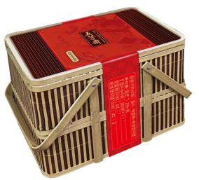 | 1290g | 东坡肉粽140g*2
 |  |  |  | 栗子猪肉粽140g*2
 |  |  |  | 香糯蜜枣粽140g*2
 |  |  |  | 咸鸭蛋50g*6
 |  |  |  | 绿豆糕盒装25g*6
 | 传世臻粽·五芳百年 | 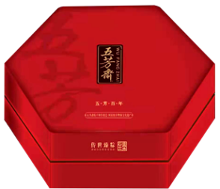 | 1840g | 原汤大肉粽160g*2
 |  |  |  | 原汤蛋黄五花肉粽160g*2
 |  |  |  | 松茸鸡肉粽160g*2
 |  |  |  | 原汤火腿五花肉粽160g*2
 |  |  |  | 白糯红豆细沙粽140g*2
 |  |  |  | 紫糯枣泥栗心粽140g*2
 | 传世臻粽·五芳杏红 | 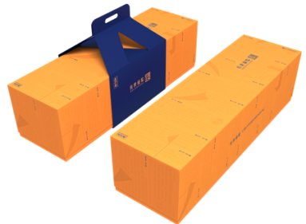 | 900g | 黑松露排骨粽160g*1
 |  |  |  | 原汤大肉粽160g*1
 |  |  |  | 原汤蛋黄五花肉粽160g*1
 |  |  |  | 大黄米巧克力粽140g*1
 |  |  |  | 白糯红豆细沙粽140g*1
 |  |  |  | 大黄米黑芝麻核桃粽140g*1
 | 五芳猪肉粽 | 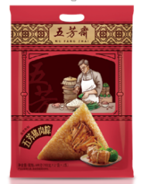 | 600g | 100g*6
 | 润香豆沙粽 | 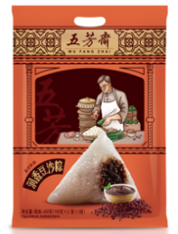 | 600g | 100g*6
 | 原汤大肉粽 | 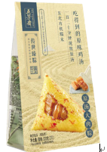 | 320g | 160g*2
 | 原汤蛋黄五花肉粽 | 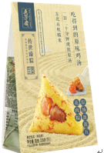 | 320g | 160g*2
 | 原汤北虫草鸡肉粽 | 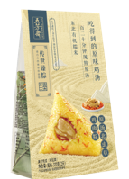 | 320g | 160g*2
 | 白糯红豆细沙粽 | 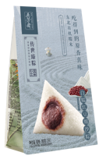 | 280g | 140g*2
 | 紫糯枣泥栗心粽 | 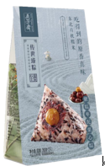 | 280g | 140g*2
 | 五芳大肉粽 | 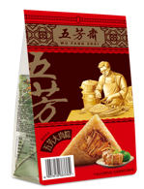 | 280g | 140g*2
 | 润香豆沙粽 | 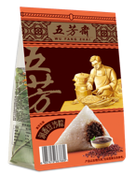 | 280g | 140g*2
 | 蛋黄猪肉粽 | 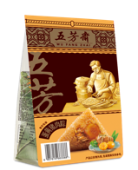 | 280g | 140g*2
 | 栗子猪肉粽 | 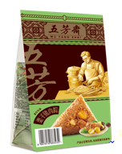 | 280g | 140g*2
 | 原汤五芳小鲜粽 | 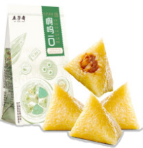 | 200g | 50g*4
 | 原汤火腿猪肉粽 | 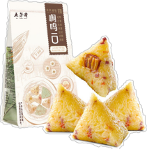 | 200g | 50g*4
 | 白糯红豆细沙粽 | 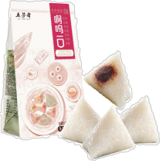 | 200g | 50g*4
 | 轻甜血糯栗子粽 | 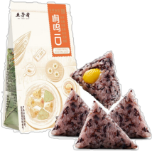 | 200g | 50g*4
 | 蛋黄猪肉粽 | 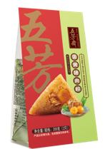 | 200g | 100g*2
 | 五芳猪肉粽 | 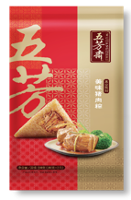 | 200g | 100g*2
 | 新疆红枣粽 | 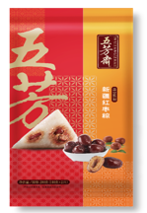 | 200g | 100g*2
 | 紫糯栗蓉粽 | 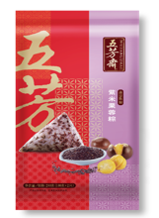 | 200g | 100g*2
 | 原香赤豆粽 | 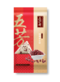 | 200g | 100g*2
广  州  酒  家  广  州  酒  家  广  州  酒  家  广  州  酒  家 | 心意粽礼盒  （22年版） | 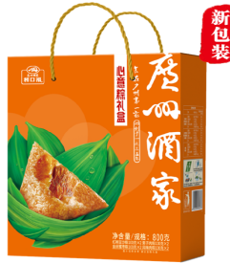 | 800g | 豆沙粽100g*2
 |  |  |  | 栗子肉粽100g*2
 |  |  |  | 风味肉粽100g*2
 |  |  |  | 金丝蜜枣粽100g*2
 | 珍情粽礼盒  （22年版） | 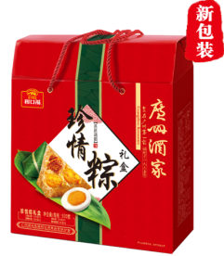 | 920g | 双蛋黄肉粽140g*2
 |  |  |  | 金丝蜜枣粽100g*2
 |  |  |  | 风味肉粽100g*2
 |  |  |  | 熟咸蛋60g*4
 | 粽有情礼盒 | 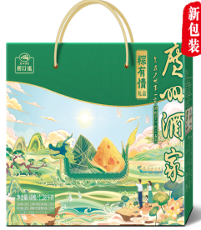 | 1280g | 五香肉粽100g*2
 |  |  |  | 豆沙粽100g*4
 |  |  |  | 栗子肉粽100g*2
 |  |  |  | 莲蓉粽120g*4
 | 五月粽礼盒 | 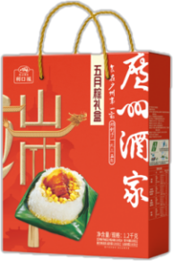 | 1200g | 五香肉粽100g*2
 |  |  |  | 豆沙粽100g*4
 |  |  |  | 肇庆裹蒸粽200g*
 |  |  |  | 栗子肉粽100g*2
 | 好粽礼盒 | 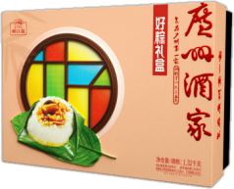 | 1320g | 海味裹蒸粽200g*2
 |  |  |  | 香芋咸肉粽120g*2
 |  |  |  | 五香肉粽100g*2
 |  |  |  | 莲蓉粽120g*4
 | 福粽食品礼盒 | 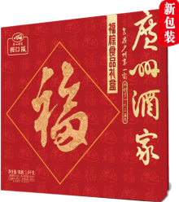 | 1400g | 水晶红豆糕120g*4
 |  |  |  | 广府裹蒸粽260g*2
 |  |  |  | 豆沙粽100g*2
 |  |  |  | 五香肉粽100g*2
 | 乘风破浪粽礼盒 | 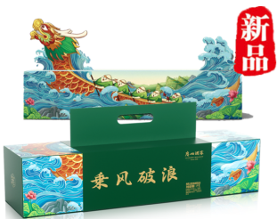 | 1000g | 燕窝流心粽100g*2
 |  |  |  | 广式咸鸡粽100g*2
 |  |  |  | 广式叉烧粽100g*2
 |  |  |  | 蟹黄风味粽100g*2
 |  |  |  | 豆沙粽100g*2
 | 蒸蒸日上粽礼盒 | 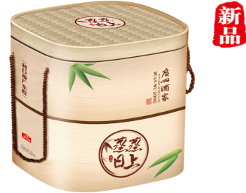 | 1160g | 五香肉粽100g×2
 |  |  |  | 广府裹蒸粽260g×2
红豆栗子棕
（传统红豆栗子枧水粽）120g×2
 |  |  |  | 传统枧水粽100g×2
 | 一见粽情礼盒 | 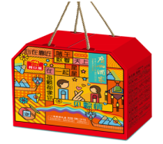 | 1240g | 风味肉粽100g*2
 |  |  |  | 蛋黄肉粽100g*2
 |  |  |  | 八宝香粽100g*2
 |  |  |  | 金丝蜜枣粽100g*2
 |  |  |  | 豆沙粽100g*2
 |  |  |  | 熟咸鸭蛋60g*4
 | 情有独粽端午礼盒 | 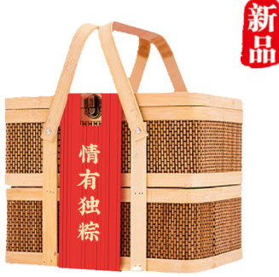 | 1470g | 双蛋黄肉粽140g*2
 |  |  |  | 蛋黄肉粽100g*2
 |  |  |  | 金丝蜜枣粽100g*2
 |  |  |  | 豆沙粽100g*2
 |  |  |  | 八宝香粽100g*2
 |  |  |  | 熟咸鸭蛋60g*6
 |  |  |  | 赠调味茶30g*1
 | 广式咸鸡粽 | 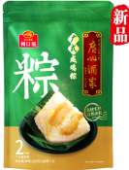 | 200g | 100g*2
 | 五香肉粽 | 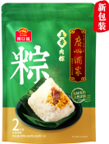 | 200g | 100g*2
 | 肇庆裹蒸粽 | 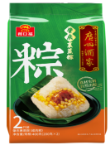 | 400g | 200g*2
 | 蛋黄虾米肉粽 | 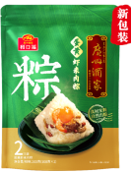 | 200g | 100g*2
 | 传统枧水粽 | 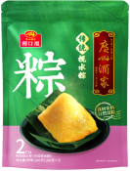 | 200g | 100g*2
 | 豆沙粽 | 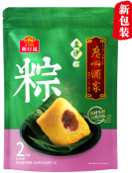 | 200g | 100g*2
 | 青稞杂粮粽 | 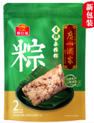 | 200g | 100g*2
 | 八宝香粽 | 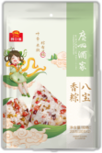 | 200g | 100g*2
 | 蛋黄肉粽 | 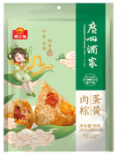 | 200g | 100g*2
 | 栗子肉粽 | 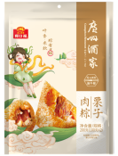 | 200g | 100g*2
 | 金丝蜜枣粽 | 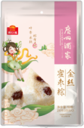 | 200g | 100g*2
陶  陶  居  陶  陶  居  陶  陶  居  陶  陶  居 | 陶陶居中天角黍  礼盒粽 | 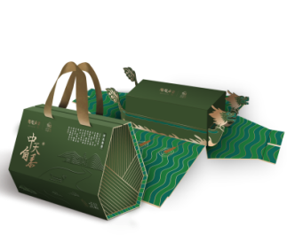 | 1000g | 中天角黍粽400g*1
 |  |  |  | 卤肉粽120g*2
 |  |  |  | 豆沙枧水粽120g*3
 | 陶陶居九子连环粽 | 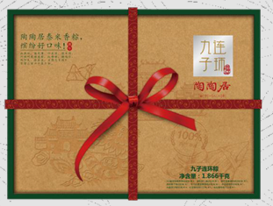 | 1866g | 五丰红腰豆裹蒸粽200g*1
 |  |  |  | XO酱瑶柱鲍鱼粽400g*1
 |  |  |  | 迷你蛋黄猪肉粽200g*1
 |  |  |  | 红豆相思粽133g*1
 |  |  |  | 金丝蜜枣粽133g*1
 |  |  |  | 瑶柱虾仁粽200g*1
 |  |  |  | 迷你栗子粽200g*1
 |  |  |  | 水晶莲蓉粽200g*1
 |  |  |  | 水晶豆沙粽50g*4
 | 陶陶居六六大顺粽 | 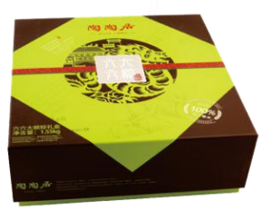 | 1550g | 五丰红腰豆裹蒸粽200g*1
 |  |  |  | 四宝猪肉裹蒸粽550g*1
 |  |  |  | 迷你蛋黄猪肉粽200g*1
 |  |  |  | 瑶柱虾仁粽200g*1
 |  |  |  | 水晶莲蓉粽200g*1
 |  |  |  | 水晶豆沙粽50g*4
 | 陶陶居礼遇臻粽 | 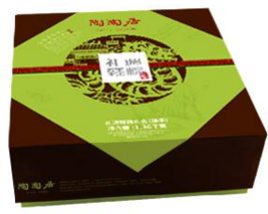 | 1360g | 蛋黄猪肉裹蒸粽200g*1
 |  |  |  | 瑶柱虾仁裹蒸粽200g*1
 |  |  |  | 栗子咸肉粽120g*4
 |  |  |  | 豆沙枧水粽120g*2
 |  |  |  | 金丝蜜枣粽120g*2
 | 陶陶居经典粽 | 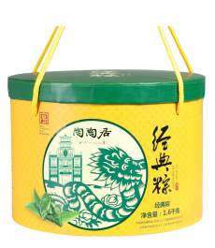 | 1600g | 传统猪肉裹蒸粽400g*1
 |  |  |  | 蛋黄猪肉粽400g*1
 |  |  |  | 发财猪手粽400g*1
 |  |  |  | 豆沙枧水粽100g*4
 | 陶陶居如意粽 | 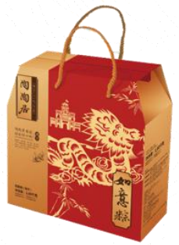 | 1600g | 猪肉裹蒸粽200g*2
 |  |  |  | 蛋黄裹蒸粽200g*2
 |  |  |  | 板栗裹蒸粽200g*2
 |  |  |  | 干贝裹蒸粽200g*2
 | 陶陶居四宝粽 | 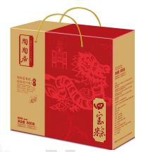 | 800g | 猪肉裹蒸粽200g*1
 |  |  |  | 蛋黄裹蒸粽200g*1
 |  |  |  | 板栗裹蒸粽200g*1
 |  |  |  | 咸肉裹蒸棕200g*1
 | 陶陶居五福粽 | 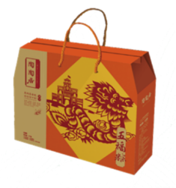 | 1250g | 猪肉裹蒸粽200g*1
 |  |  |  | 蛋黄裹蒸粽200g*1
 |  |  |  | 板栗裹蒸粽200g*1
 |  |  |  | 干贝裹蒸棕200g*1
 |  |  |  | 枧水糯米粽450g*1
 | 陶陶居欢粽满陶陶  礼盒 | 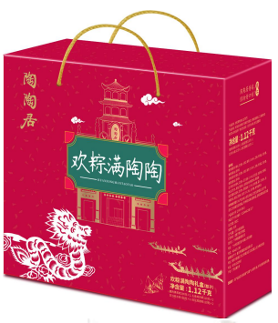 | 1120g | 猪肉裹蒸粽200g*2
 |  |  |  | 五香咸肉粽120g*2
 |  |  |  | 豆沙枧水粽120g*2
 |  |  |  | 桂花莲蓉粽120g*2
 | 陶陶居合家欢粽 | 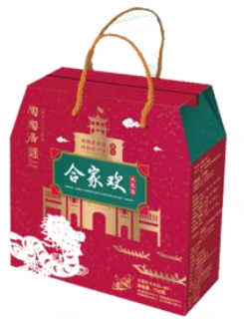 | 850g | 猪肉裹蒸粽200g*1
 |  |  |  | 干贝裹蒸粽200g*1
 |  |  |  | 枧水糯米粽450g*1
 |  |  |  | 咸肉裹蒸棕200g*1
 | 陶陶居四喜粽 | 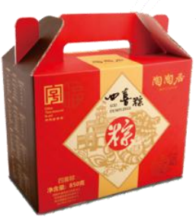 | 850g | 黑糯米猪肉粽200g*1
 |  |  |  | 排骨裹蒸粽200g*1
 |  |  |  | 瑶柱蛋黄粽200g*1
 |  |  |  | 豆沙粽125g*2
 | 陶陶居诸事乐陶陶粽 | 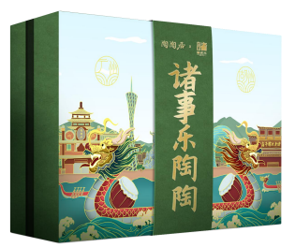 | 1440g | 双蛋黄黑猪肉粽200g*1
 |  |  |  | 梅干菜五花肉粽130g*2
 |  |  |  | 经典洗沙粽200g*1
 |  |  |  | 陈皮洗沙粽130g*2
 |  |  |  | 新疆枣泥粽130g*2
 |  |  |  | 黑猪肉粽130g*2
 | 陶陶居粽生欢喜粽 | 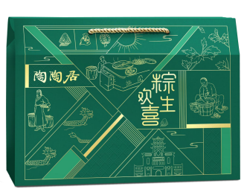 | 960g | 高汤鲜肉粽140g*2
 |  |  |  | 蛋黄鲜肉粽100g*2
 |  |  |  | 豆沙粽140g*2
 |  |  |  | 蜜枣粽100g*2
 | 陶陶居陶陶粽礼  礼盒 | 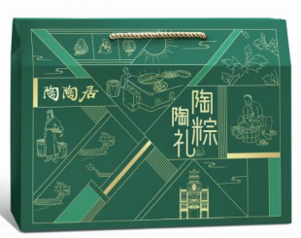 | 960g | 猪肉粽140g*2
 |  |  |  | 蛋黄猪肉粽100g*2
 |  |  |  | 豆沙粽140g*2
 |  |  |  | 蜜枣粽100g*2
 | 陶陶居高粽 | 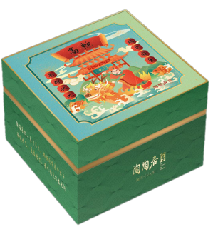 | 1200g | 黑猪五花肉粽100g*2
 |  |  |  | 陈皮豆沙粽100g*2
 |  |  |  | 蛋黄鲜肉粽100g*2
 |  |  |  | 蜜枣赤豆粽100g*2
 |  |  |  | 鸡肉粽100g*2
 |  |  |  | 牛肉粽100g*2
 | 陶陶居飘香粽礼 | 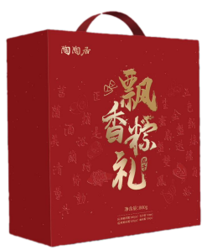 | 800g | 高汤猪肉粽100g*2
 |  |  |  | 蛋黄猪肉粽100g*2
 |  |  |  | 豆沙粽100g*2
 |  |  |  | 碱水粽100g*2
陶  陶  居 | 陶陶居迷你四色粽 | 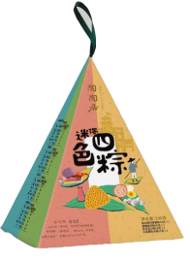 | 240g | 鲜肉腊味蛋黄粽60g*1
 |  |  |  | 白莲蓉枧水粽60g*1
 |  |  |  | 紫糯香芋粽60g*1
 |  |  |  | 西米豆沙粽60g*1
 | 陶陶居蛋黄裹蒸粽 | 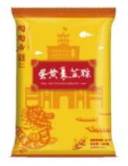 | 200g | 200g*1
 | 陶陶居猪肉裹蒸粽 | 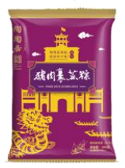 | 200g | 200g*1
 | 陶陶居板栗裹蒸粽 | 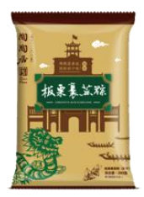 | 200g | 200g*1
 | 陶陶居咸肉裹蒸粽 | 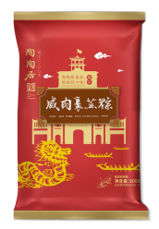 | 200g | 200g*1
陶  陶  居 | 陶陶居干贝裹蒸粽 | 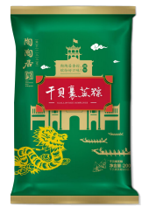 | 200g | 200g*1
 | 陶陶居枧水粽 | 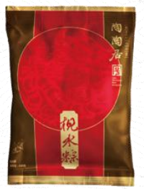 | 450g | 112.5g*4
 | 陶陶居蛋黄鲜肉粽 | 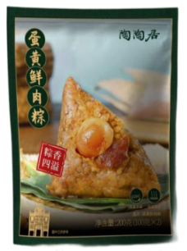 | 200g | 100g*2
 | 陶陶肉粽 | 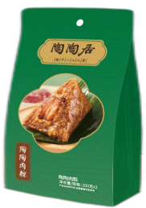 | 200g | 100g*2
 | 陶陶居蛋黄猪肉粽 | 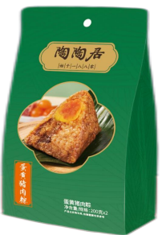 | 200g | 100g*2
陶  陶  居 | 陶陶居豆沙粽 | 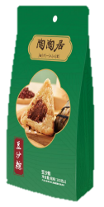 | 200g | 100g*2
 | 陶陶居蛋黄鲜肉粽 | 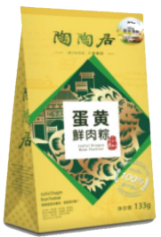 | 133g | 133g*1
 | 陶陶居五香咸肉粽 | 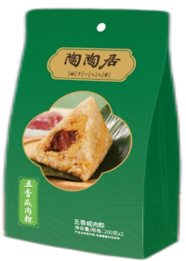 | 266g | 133g*2
 | 陶陶居鲜肉栗子粽 | 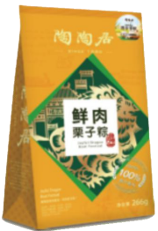 | 266g | 133g*2
 | 陶陶居传统裹蒸粽 | 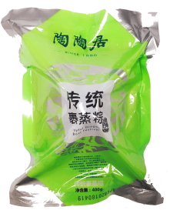 | 400g | 400g*1
陶  陶  居 | 经典绿豆糕礼盒 | 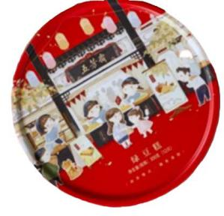 | 300g | 原味25g*4
 |  |  |  | 蔓越莓味25g*4
 |  |  |  | 桂花味25g*4
 | 桂花绿豆糕 | 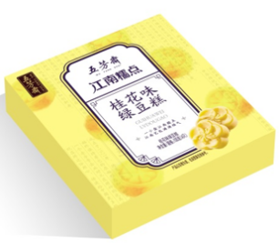 | 100g | 25g*4
 | 蔓越莓味绿豆糕 | 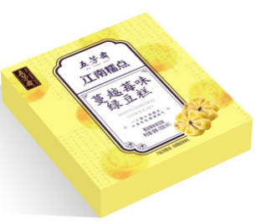 | 100g | 25g*4
 | 原味绿豆糕 | 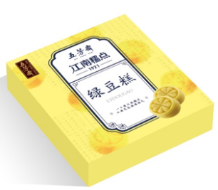 | 100g | 25g*4
 | 蛋黄肉松青团 | 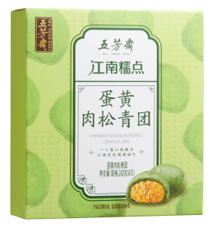 | 240g | 60g*4
陶  陶  居  扶  贫  粽 | 芒果味青团 | 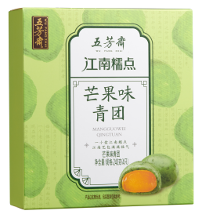 | 240g | 60g*4
 | 黑芝麻青团 | 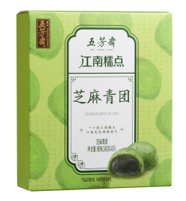 | 240g | 60g*4
 | 豆沙青团 | 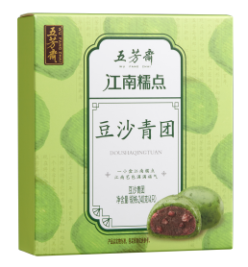 | 240g | 60g*4
 | 真空咸蛋礼盒 | 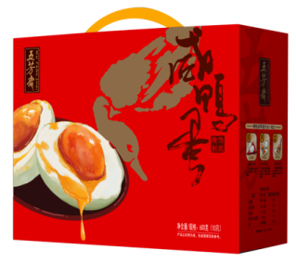 | 600g | 60g*10
 | 稳粽求进 | 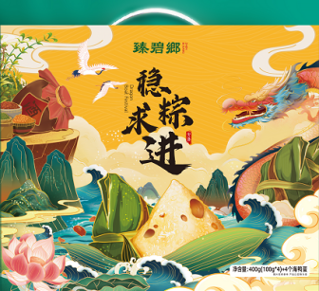 | 480g | 蛋黄肉粽100g*1
 |  |  |  | 绿豆肉粽100g*1
 |  |  |  | 栗子肉粽100g*1
 |  |  |  | 黑米肉粽100g*1
 |  |  |  | 海鸭蛋20g*4
扶  贫  粽 | 粽有妙趣 | 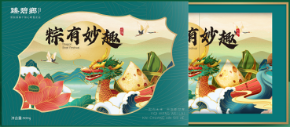 | 800g | 蛋黄藜麦肉粽（类鱼子酱粽）140g*1
 |  |  |  | 腊肠肉粽140g*1
 |  |  |  | 绿豆肉粽140g*1
 |  |  |  | 栗子肉粽140g*1
4个水晶粽60g*4
(柠檬卡曼桔*2、牛油果乳酸菌*2）
 |  |  |  | 跳跳糖1g*4
粒  上  皇  粒  上  皇 | 粽子礼盒 | 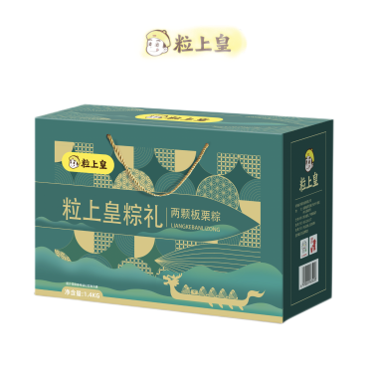 | 600g | 板栗蛋黄肉粽100g*2
 |  |  |  | 板栗鲜肉粽100g*2
 |  |  |  | 板栗豆沙粽100g*2
 | 豆沙板栗粽  (甜) | 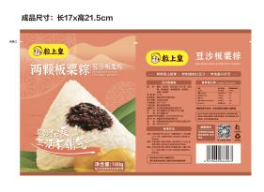 | 100g | 100g*1
 | 鲜肉板栗粽  (咸) | 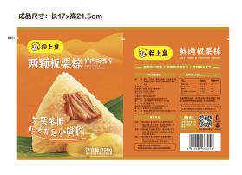 | 100g | 100g*1
 | 蛋黄板栗肉粽  (咸) | 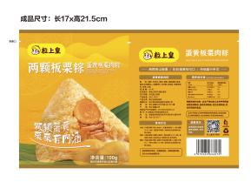 | 100g | 100g*1
 | 粒上皇甘栗仁 | 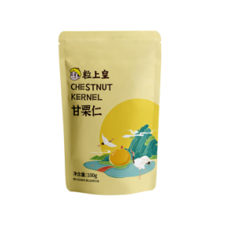 | 100g | 100g*1
 | 粒上皇酸奶山楂球 | 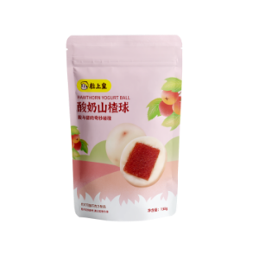 | 138g | 138g*1
 | 粒上皇巧克力麦脆 | 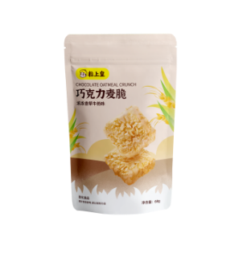 | 68g | 68g*1
 | 粒上皇夏威夷果（奶油味） | 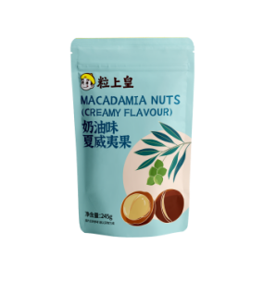 | 100g | 100g*1
 | 粒上皇芒果干 | 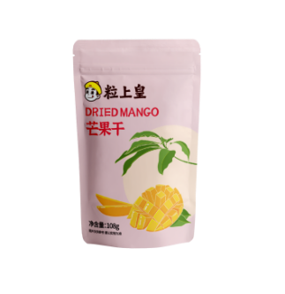 | 108g | 108g*1
 | 粒上皇小米锅巴 | 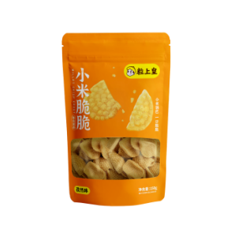 | 150g | 150g*1

品牌 | 产品名称 | 产品图片 | 规格 | 内配明细
皇  上  皇 | 岭南真情粽礼 | 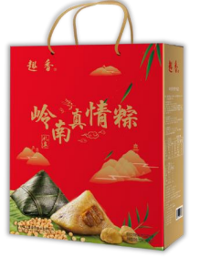 | 720g | 五香咸肉粽120g *2
 |  |  |  | 豆沙碱水粽120g *2
 |  |  |  | 腊味蛋黄咸肉粽120g *2
 | 皇趣端午伴手礼1 | 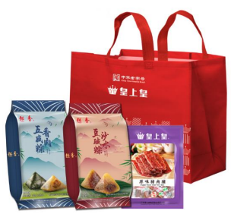 | 560g | 五香咸肉粽120g *2
 |  |  |  | 豆沙碱水粽120g *2
 |  |  |  | 皇上皇猪肉脯80g *1
 | 皇趣端午伴手礼2 | 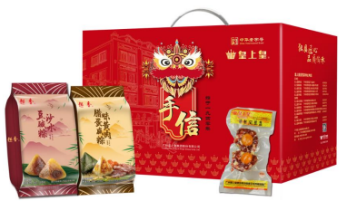 | 600g | 裹蒸粽130g*2
 |  |  |  | 板栗咸肉粽120g*2
 |  |  |  | 皇上皇蛋黄凤凰盏100g*1
 | 粽享乐趣 | 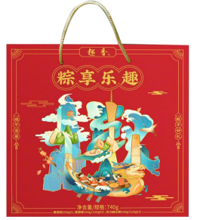 | 740g | 裹蒸粽130g*2
 |  |  |  | 莲蓉粽120g*2
 |  |  |  | 豆沙碱水粽120g*2
 | 奇趣粽礼 | 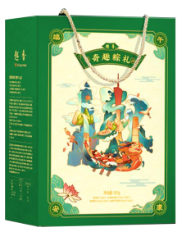 | 980g | 裹蒸粽130g*2
 |  |  |  | 五香咸肉粽120g*2
 |  |  |  | 莲蓉粽120g*2
 |  |  |  | 板栗红豆粽120g*2
品牌 | 产品名称 | 产品图片 | 规格 | 内配明细
皇  上  皇 | 妙趣粽礼 | 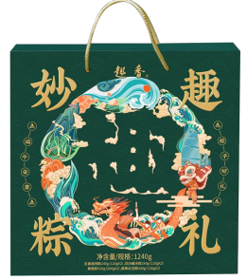 | 1240g | 五香咸肉粽120g*2
 |  |  |  | 豆沙碱水粽120g*2
 |  |  |  | 裹蒸粽260g*2
 |  |  |  | 板栗红豆粽120g*2
 | 逸趣粽礼 | 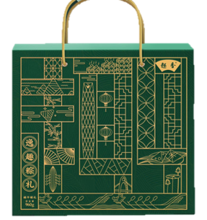 | 960g | 五香咸肉粽120g*2
 |  |  |  | 五谷杂粮粽120g*2
 |  |  |  | 紫米蜜枣粽120g*2
 |  |  |  | 栗蓉碱水粽120g*2
 | 雅趣粽礼 | 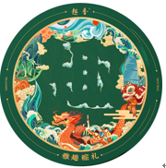 | 980g | 皇上皇腊味蛋黄咸肉粽120g*2
 |  |  |  | 客家四宝酱肉粽120g*2
 |  |  |  | 蛋黄瑶柱裹蒸粽260g*1
 |  |  |  | 紫米蜜枣粽120g*2
 | 芭比粉女神伴手礼 | 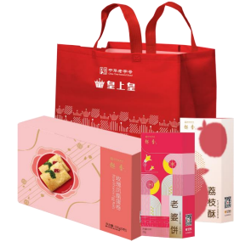 | 650g | 玫瑰凤凰卷320g*1盒
 |  |  |  | 老婆饼150g*1盒
 |  |  |  | 荔枝酥180g*1盒
 |  |  |  | 皇上皇无纺布袋1个
 | 敬业福手信礼盒 | 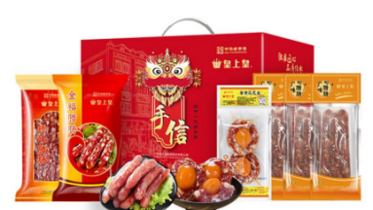 | 965g | 金福腊肠300g*1包
 |  |  |  | 珍味腊肠220g*1包
 |  |  |  | 广味腊肠115g*3包
 |  |  |  | 蛋黄凤凰盏100g*1包
 |  |  |  | 皇上皇手信礼箱1个

应节水果
品名 | 图片 |  | 规格
泰国龙眼 | 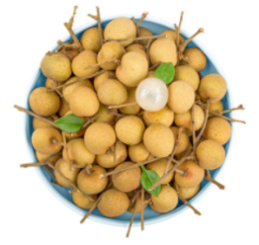 |  | 2斤装
埃及甜橙 | 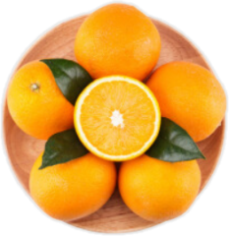 |  | 8个装（约220g/个）
越南红心火龙果 | 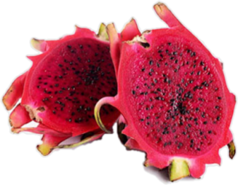 |  | 5斤装
智利无籽黑提 | 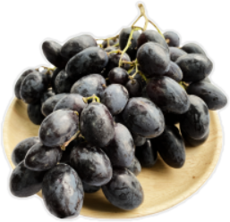 |  | 2斤装
新西兰加力果 | 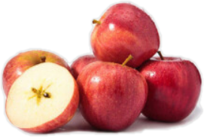 |  | 12个装（约150g/个）
猫山王榴莲 | 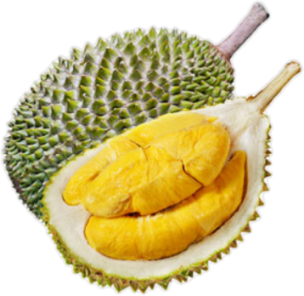 |  | 2.8-5斤多种规格
牛奶饮品
品名 | 图片 |  | 规格
蒙牛特仑苏纯牛奶 | 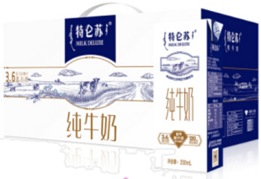 |  | 250ml*12
蒙牛纯甄酸牛奶（原味） | 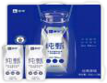 |  | 200g*12
伊利金典纯牛奶 | 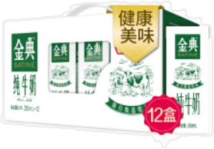 |  | 250ml*12
圣牧品醇有机纯牛奶 | 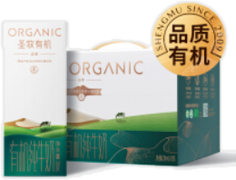 |  | 200ml*12
圣牧有机脱脂奶 | 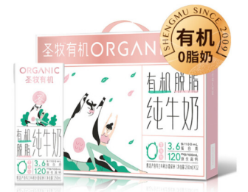 |  | 250ml*12
风行牛奶仙泉湖牧场纯牛奶 | 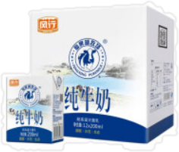 |  | 200ml*12
牛奶饮品
品名 | 图片 |  | 规格
卡士奶票  餐后一小时  风味发酵乳 | 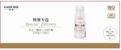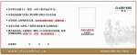 |  | 250g*18支  扫码自助兑换，  顺丰全程冷链到家  佛山、广州、东莞三市通用
温氏酸牛奶 | 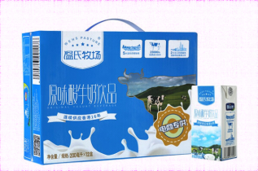 |  | 200ml*12
农夫山泉100%NFC果汁饮料  橙汁/苹果汁 | 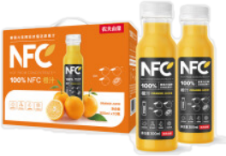 |  | 300ml*15
维他奶原味豆奶 | 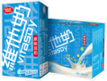 |  | 250g*16
新疆西域古秘-中亚沙棘原浆 | 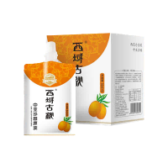 |  | 50ml*10袋
新疆西域古秘-桑葚膏 | 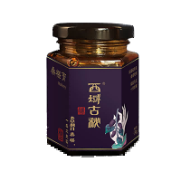 |  | 130g*1
品名 | 图片 |  | 规格
雀巢速溶咖啡1+2 | 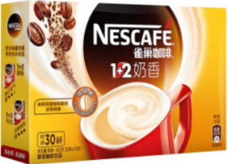 |  | 30条/48条多种规格
元气森林苏打气泡水 | 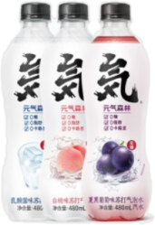 |  | 480ml*15
宝桑园桑果汁 | 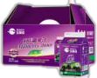 |  | 946ml*4
泰奇八宝粥 | 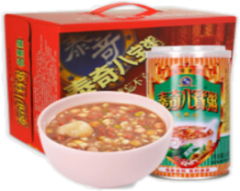 |  | 370ml*12
立顿精选茶包  红茶/绿茶/茉莉花茶/乌龙茶 | 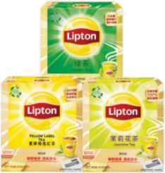 |  | 100包/200包多种规格
雀巢怡养中老年奶粉 | 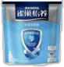 |  | 400g
雀巢怡养健心中老年奶粉 | 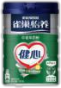 |  | 800g
休闲零食
品名 | 图片 | 规格
洽洽每日坚果30日装 | 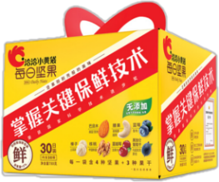 | 780g（30日装）  (26g*30袋)
洽洽草本核桃 | 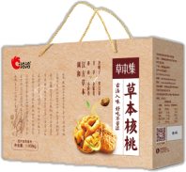 | 1008g
浓情疆果礼盒 | 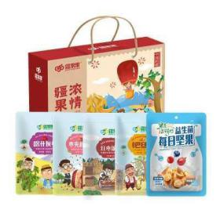 | 1318g
南疆印象礼盒 | 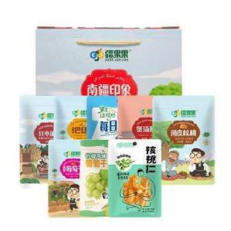 | 1838g
果真混得好 | 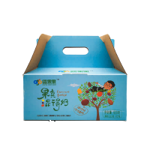 | 20g*30包
洽洽早餐每日坚果原味燕麦片（礼盒15日装） | 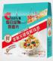 | 35g*15包
洽洽坚果礼—特选  (10袋) | 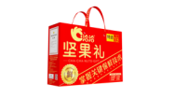 | 1460g
品名 | 图片 |  | 规格
好想你每日红枣 | 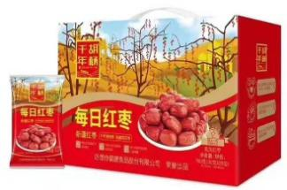 |  | 780g
洽洽每日坚果15日装 | 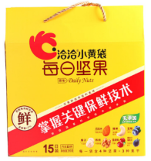 |  | 390g  26g*15袋
洽洽葵珍礼盒 | 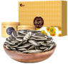 |  | 600g
十月初五.高升福礼盒 | 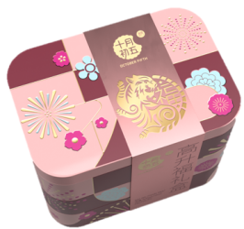 |  | 1273g
无穷盐焗鸡翅 | 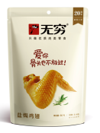 |  | 60g
好想你阿胶糕 | 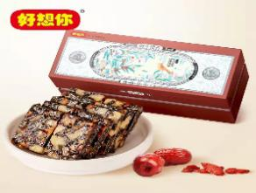 |  | 300g
德芙牛奶巧克力 | 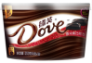 |  | 252g
费列罗榛果威化巧克力 |  |  | 24粒钻石装

品名 |  | 图片 |  |  | 规格
费列罗臻品巧克力礼盒 |  | 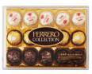 |  |  | 15粒装
三胖蛋盐焗味南瓜子礼盒 |  | 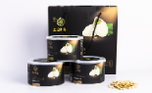 |  |  | 180g*4
澳门永辉椰子味凤凰卷  （铁罐） |  | 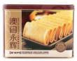 |  |  | 400g
澳门永辉精品礼盒 |  | 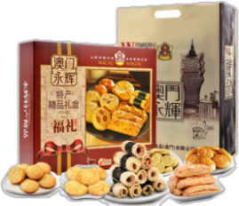 |  |  | 600g
鱼皮花生 |  | 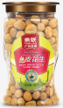 |  |  | 380g
大鲜香茶果套装 |  | 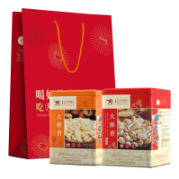 |  |  | 816g  (开心果408g、腰果408g)
大鲜香大松子  （铁罐装） |  | 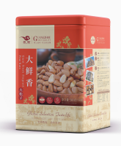 |  |  | 300g
品名 | 图片 |  | 规格
汤臣倍健高盖蛋白粉组合装 | 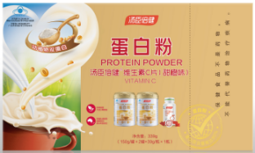 |  | 蛋白粉150g*2
 |  |  | 维生素C39g*1
汤臣倍健氨糖软骨钙片 | 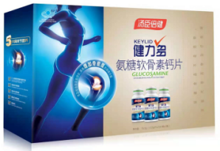 |  | 25片*3瓶
五芳斋绿豆糕礼盒 | 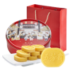 |  | 原味25g*4
 |  |  | 桂花味25g*4
 |  |  | 蔓越莓味25g*4
三只松鼠坚果礼盒  （7袋） | 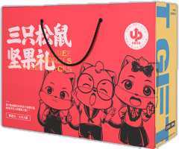 |  | 碧根果160g |  |  | 夏威夷果160g
 |  |  | 炭烧腰果160g |  |  | 多味花生265g
 |  |  | 蟹黄味瓜子仁218g |  |  | 兰花豆205g
 |  |  | 蟹香蚕豆205g
三只松鼠坚果礼盒  （9袋） | 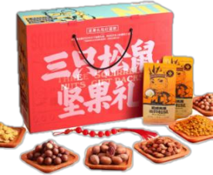 |  | 碧根果160g |  |  | 夏威夷果160g
 |  |  | 炭烧腰果160g |  |  | 手剥巴旦木160g
 |  |  | 多味花生265g |  |  | 蟹黄味瓜子仁218g
 |  |  | 兰花豆205g |  |  | 玫瑰红葡萄干120g
 |  |  | 紫薯花生205g
百草味如意礼盒（9袋） | 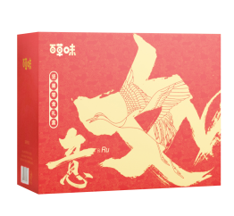 |  | 夏威夷果110g |  |  | 纸皮核桃190g
 |  |  | 山核桃仁小酥210g |  |  | 瑰红葡萄干110g
 |  |  | 玫黄桃罐头312g |  |  | 多味花生110g
 |  |  | 黄金豆70g |  |  | 沙琪玛108g
 |  |  | 蟹香蚕豆110g
百草味吉祥礼盒（8袋） | 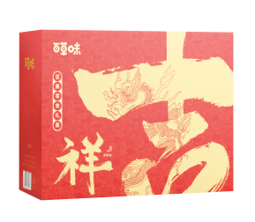 |  | 纸皮核桃190g |  |  | 山核桃仁小酥210g
 |  |  | 玫瑰红葡萄干110g |  |  | 多味花生110g
 |  |  | 沙琪玛108g |  |  | 黄金豆70g
 |  |  | 蟹香蚕豆110g |  |  | 山药跪片45g
夏日清凉
品名 |  | 图片 |  | 规格
汇源果汁橙汁 |  | 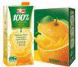 |  | 1L*6
美汁源摩登罐果粒橙 |  | 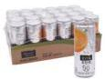 |  | 200ml*24
阿华田香浓可可味燕麦  麦芽乳饮料 |  | 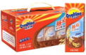 |  | 200ml*12
西麦即食燕麦片 |  | 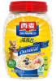 |  | 1000g
桂格即食早餐麦片 |  | 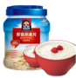 |  | 1000g
宁夏特产枸杞八宝茶 |  | 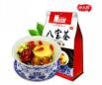 |  | 800g(50g*16小包)
王老吉吸吸龟苓膏 |  | 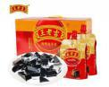 |  | 258g*12
南方黑芝麻糊新原味 |  | 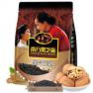 |  | 600g
品名 |  | 图片 |  | 规格
生和堂无糖龟苓膏 |  | 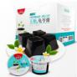 |  | 110g*20
生和堂龟苓膏 |  | 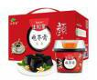 |  | 215g*12
加多宝凉茶植物饮料 |  | 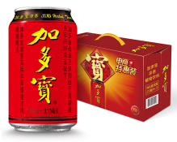 |  | 310ml*15
王老吉凉茶礼盒装 |  | 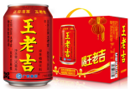 |  | 310ml*12
椰树牌椰汁（软包装） |  | 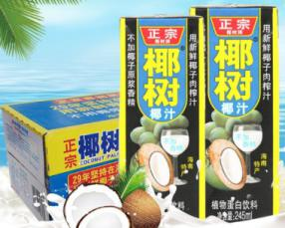 |  | 245ml*24
双钱牌龟苓膏原味龟苓膏 |  | 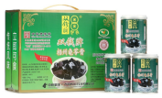 |  | 250g*12
玉百味 玉米汁 |  | 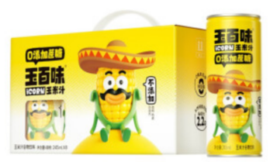 |  | 245ml×8
即食五红花胶 |  | 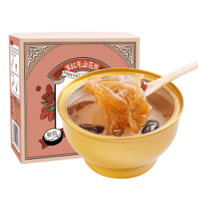 |  | 250g/碗
粮油系列
品名 |  | 图片 |  | 规格
福临门缅甸茉莉香米 |  | 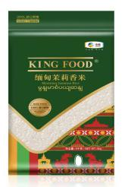 |  | 5kg
福临门精选五常大米 |  | 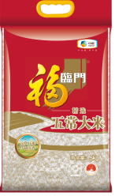 |  | 5kg
泰皇乌汶府茉莉香米 |  | 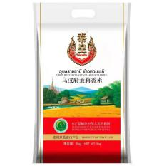 |  | 5kg
香满园泰清香茉莉香米 |  | 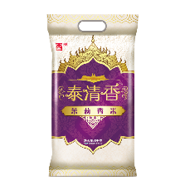 |  | 5kg
金龙鱼原香稻 |  | 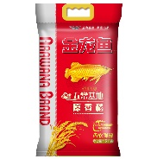 |  | 5kg
良记金轮莲花系列泰国香米 |  | 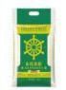 |  | 5kg
鲶鱼沟碱地长粒香米 |  |  |  | 5kg
品名 |  | 图片 |  | 规格
太粮经典靓虾王香软米 |  | 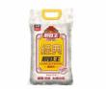 |  | 5kg
太粮靓虾王香软米 |  | 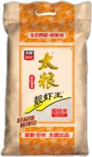 |  | 5kg
太粮马坝龙（五星）油粘米 |  | 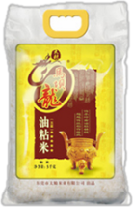 |  | 5kg
金熊新马油粘米 |  | 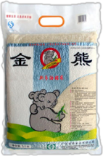 |  | 5kg
金熊泰国上等茉莉香米 |  | 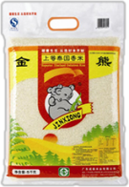 |  | 5kg
福临门自然香五常大米  （稻花香2号） |  | 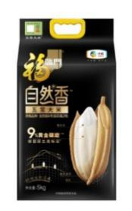 |  | 5kg
鲶鱼沟碱地东北香米 |  | 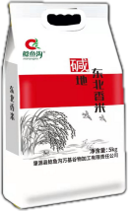 |  | 5kg
品名 |  | 图片 |  | 规格
孟乍隆乌汶府泰国茉莉香米 |  | 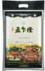 |  | 5kg
穗穗平安油粘米 |  | 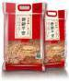 |  | 5kg
十月稻田寒露秋香稻花香 |  | 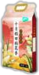 |  | 5kg
十月稻田寒露秋香五常大米 |  | 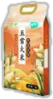 |  | 5kg
燕之坊五谷米 |  | 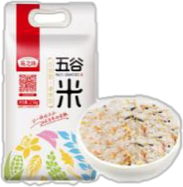 |  | 2.5kg
乔府大院有机五常大米 |  | 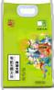 |  | 5kg
乔府大院稻花香淡香型  五常大米 |  | 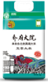 |  | 5kg
品名 |  | 图片 |  | 规格
乔府大院东北稻花香  黑龙江大米 |  | 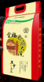 |  | 10kg
柴火大院五常稻花香米 |  | 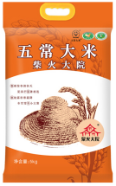 |  | 5kg
柴火大院五常有机大米 |  | 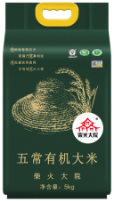 |  | 5kg
福临门南派花生油 |  | 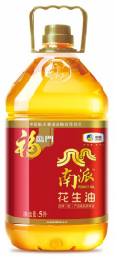 |  | 5L
福临门浓香压榨一级花生油 |  | 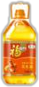 |  | 5L
福临门压榨葵花籽油 |  | 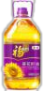 |  | 5L
福临门玉米油 |  | 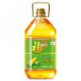 |  | 5L
品名 |  | 图片 |  | 规格
鲁花5S一级压榨花生油 |  | 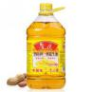 |  | 2.5L
 |  |  |  | 4L
 |  |  |  | 5L
刀唛压榨一级花生油 |  | 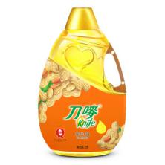 |  | 3.5L
 |  |  |  | 4L
 |  |  |  | 5L
胡姬花特香型花生油 |  | 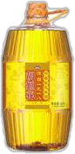 |  | 1.8L
 |  |  |  | 4L
 |  |  |  | 5L
胡姬花古法小榨花生油 |  | 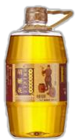 |  | 1.8L
 |  |  |  | 4L
 |  |  |  | 5L
欧丽薇兰纯正橄榄油 |  | 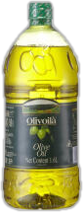 |  | 1.6L
欧丽薇兰特级初榨橄榄油  简装礼盒 |  | 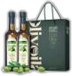 |  | 750ml*2
金龙鱼阳光葵花籽油 |  | 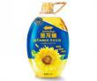 |  | 4L
品名 |  | 图片 |  | 规格
多力葵花籽油 |  | 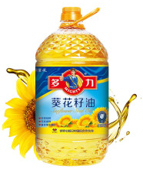 |  | 5L
长寿花金胚玉米油 |  | 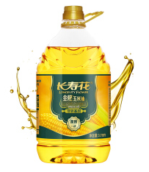 |  | 5L
品利特级初榨橄榄油礼盒 |  | 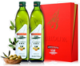 |  | 750ml*2
贝蒂斯特级初榨橄榄油 |  | 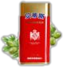 |  | 1L
贝蒂斯葵花橄榄调和油礼盒 |  | 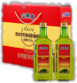 |  | 1L*2
犀牛特级初榨橄榄油  （红铁礼盒） |  | 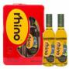 |  | 1L*2
犀牛特级初榨橄榄油  （绿铁礼盒） |  | 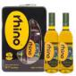 |  | 750ml*2
农副产品
品名 |  | 图片 |  | 规格
杨栈记精选干贝 |  | 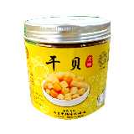 |  | 500g
杨栈精选虾仁 |  | 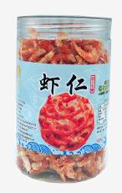 |  | 250g
高州鸡眼桂圆肉 |  | 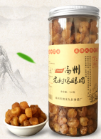 |  | 500g
清远山水黄豆/黑豆腐竹 |  | 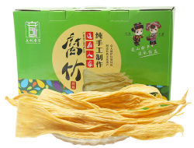 |  | 500g/箱
南江椴木花菇 |  | 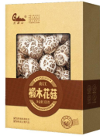 |  | 300g
南江椴木黑木耳 |  | 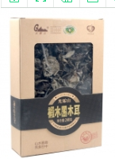 |  | 248g
林中宝羊肚菌 |  | 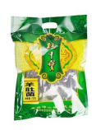 |  | 100g
万硒羊肚菌 |  | 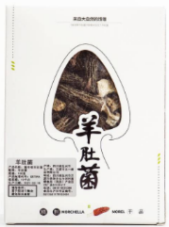 |  | 100g
品名 |  | 图片 |  | 规格
万硒天麻(一级） |  | 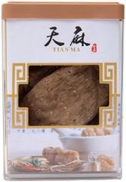 |  | 200g
黎记金装虾籽面  礼盒装 |  | 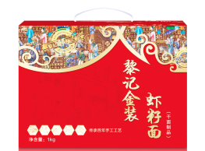 |  | 1kg
精力沛牌红枣枸杞胚芽燕  麦片 |  | 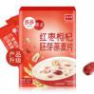 |  | 480g
精力沛虾子蛋面条 |  | 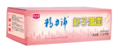 |  | 1.55kg
霸王花淮山米粉 |  | 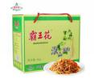 |  | 3kg/箱
拾阖高邮咸鸭蛋礼盒 |  |  |  | 10只装
五芳斋酱鸭礼盒 |  | 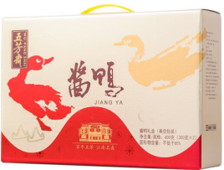 |  | 300g*2
万物生蜂桶蜂蜜 |  | 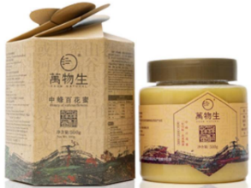 |  | 500g
品名 |  | 图片 |  | 规格
精力沛牌纯麦麦胚芽面 |  | 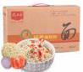 |  | 910g
回乡客宁夏枸杞 |  | 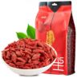 |  | 250g
宁夏黑枸杞礼盒 |  | 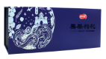 |  | 155g
宁夏枸杞礼盒 |  | 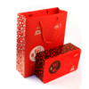 |  | 500g
【新会】小青柑 |  | 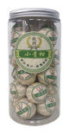 |  | 300g罐装
【新会】小青柑18个装礼盒 |  | 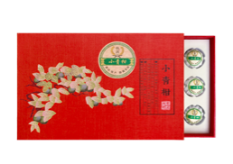 |  | 200g
积庆里红茶  红韵·英红九号 |  | 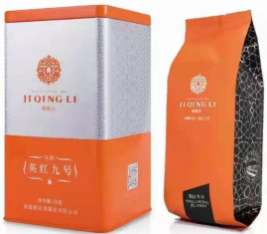 |  | 150g
广州塔▪茶-云山如意 |  | 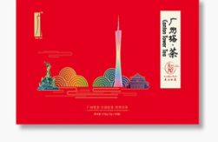 |  | 5g*30包
实体卡券/电子券码
品名 |  | 券面金额 |  | 说明
卖座网电影票 |  | 55元 |  | 提供实体卡或电子券码，全国范围可用
 |  | 50元
 |  | 45元
品名 |  | 券面金额 |  | 说明
中影票务通电影票 |  | 55元 |  | 提供实体卡或电子券码，全国范围可用
 |  | 50元
 |  | 45元

更多节日定制商品套餐欢迎来电咨询

————————南方福利平台————————
fl.job168.com
团购的价格，个性化的服务，让您抽身于繁杂的采购事务

·粮油米面·清凉饮料·生鲜水果·坚果零食·腊味干货
·办公文具·个护清洁·生活家电·创意礼品·电子卡券

服务方案
